PROYECTO INTEGRADOR
PrestaLab
Sistema de reserva y control de préstamo de equipo y espacios de laboratorio
ENTREGA 3 — Diseño de la API y contratos de servicio
Carrera | Ingeniería en Software
Materia | Arquitectura Orientada a Servicios
Docente | Ing. Luis Leonardo Mendoza Reséndiz
Equipo | Nos la Navegamos Tranquilo
Integrantes | Jhonatan Uriel Morales Badillo, José Vidal López Salazar, David Sosa Gómez, Alejandro Ramírez Contreras
Periodo / Semana | [Periodo] · Semana 3 de 8
Repositorio | [URL del repositorio] · tag: entrega-3

Reporte breve de la entrega
Entrega | 3 — Diseño de la API y contratos de servicio
Nombre del proyecto | PrestaLab (nombre provisional)
Integrantes | Jhonatan Uriel Morales Badillo, José Vidal López Salazar, David Sosa Gómez, Alejandro Ramírez Contreras
Objetivo de la semana | Definir con precisión cómo serán consumidos los servicios: recursos, rutas, métodos, parámetros, contratos JSON, códigos HTTP, errores, autenticación y versionado.
Qué se diseñó | 12 recursos, 33 endpoints públicos y 4 rutas internas entre servicios, 10 contratos JSON con ejemplos, 12 códigos HTTP explicados, formato único de errores con 17 códigos de aplicación y 8 ejemplos, autenticación con JWT, versionado /api/v1, 2 diagramas de flujo y un borrador de OpenAPI validado.
Qué cambió respecto a la entrega anterior | La arquitectura de la Entrega 2 no cambió. Se cerraron decisiones que quedaban abiertas: la disponibilidad se expone como recurso derivado (/disponibilidad), las acciones (iniciar sesión, entregar, devolver, cancelar) se modelan como recursos o cambios de estado, se definieron cuatro rutas internas entre servicios y los identificadores serán enteros.
Problemas encontrados | Cómo representar como recursos operaciones que parecen acciones (iniciar sesión, entregar, devolver, cancelar); cuándo usar 400, 409 o 422; cómo permitir que los servicios se llamen entre sí sin exponer esas rutas al exterior; y cómo evitar que los errores revelen información interna.
Cómo se resolvieron | Sesiones, préstamos y reservas se modelaron como sustantivos, con POST para crear y PATCH para cambiar su estado. Se fijó una regla: 400 petición mal formada, 409 choque con el estado actual, 422 regla de negocio incumplida. Las rutas internas viven bajo /internal/v1, el Gateway no las publica y exigen un token de servicio. Los errores usan un formato único con código estable y sin detalles internos.
Pendientes para la semana 4 | Modelo de datos: diagrama entidad-relación, esquema físico, scripts SQL de creación, diccionario de datos, datos de prueba (mínimo 10 registros) y documento que relacione cada servicio con sus datos.
Enlace al repositorio y versión | [URL del repositorio] · tag: entrega-3

1. Alcance y convenciones generales
Este documento define el contrato público de la API de PrestaLab, es decir, lo que debe enviar y recibir cualquier consumidor (Postman, Swagger UI o una futura aplicación). Parte de los 10 requisitos funcionales, los roles y los 5 servicios de la Entrega 2. Todas las rutas se publican a través del API Gateway.
Convención | Decisión
URL base | http://localhost:8080/api/v1 (Gateway en Docker Compose local).
Formato | JSON en UTF-8. Encabezado Content-Type: application/json.
Rutas | Sustantivos en plural y en minúsculas, sin verbos. Un solo nivel de anidamiento (por ejemplo, /usuarios/{usuarioId}/sanciones).
Acciones | Se modelan como recursos o cambios de estado: iniciar sesión es crear una sesión; entregar es crear un préstamo; devolver y cancelar son PATCH sobre el recurso.
Métodos | GET consulta y no modifica. POST crea. PUT reemplaza un recurso completo. PATCH modifica parte de un recurso. DELETE da de baja (baja lógica) y es idempotente.
Nombres de campos | camelCase. Las enumeraciones van en minúsculas, sin acentos ni ñ (por ejemplo, «dano» y «danado»).
Fechas | ISO 8601 con zona horaria, por ejemplo 2026-11-03T10:00:00-06:00.
Identificadores | Enteros positivos asignados por el servidor.
Paginación | Parámetros page (por defecto 1) y limit (por defecto 20, máximo 100). Las listas responden { "data": [...], "meta": { page, limit, total } }.
Filtros | Por parámetros de consulta (query string).
Respuestas de creación | 201 Created, con el recurso en el cuerpo y su URL en el encabezado Location.
Versionado | Prefijo /api/v1. Agregar campos opcionales o endpoints no cambia la versión. Un cambio incompatible (quitar o renombrar campos, cambiar el significado de un código) se publica como /api/v2 y v1 se mantiene durante un periodo de transición.
Trazabilidad | El Gateway asigna un identificador a cada petición (idPeticion) que aparece en los errores y en los registros.

2. Autenticación y autorización prevista
- Rutas públicas: solo POST /sesiones (iniciar sesión) y POST /usuarios (registrarse). Todas las demás exigen el encabezado Authorization: Bearer <token>.
- El token es un JWT firmado, emitido por el servicio de Usuarios, con las reclamaciones sub (identificador del usuario), rol, iat y exp (vigencia propuesta de 1 hora).
- El Gateway valida la firma y la vigencia y reenvía a los servicios la identidad y el rol del usuario. Cada servicio autoriza según el rol y la propiedad del registro («propias» o «su laboratorio»), como indica la columna Acceso del catálogo.
- Sin token válido la respuesta es 401; con un rol sin permiso, 403.
- Rutas internas (/internal/v1/...): solo entre servicios. El Gateway no las publica, solo se alcanzan dentro de la red de Docker Compose y exigen el encabezado X-Service-Token, cuyo valor viene de una variable de entorno y no del repositorio.
- El Gateway limita la cantidad de peticiones por cliente (429), sobre todo en el inicio de sesión.
- Las contraseñas nunca se devuelven en ninguna respuesta ni se escriben en los registros.

3. Recursos principales
Recurso | Ruta base | Qué representa | Servicio · entidad (Entrega 2)
sesiones | /sesiones | Sesión de acceso. Crear una sesión devuelve el token; no se guarda estado. | Usuarios
usuarios | /usuarios | Personas que usan el sistema. | Usuarios · Usuario, Rol
sanciones | /usuarios/{id}/sanciones | Bloqueos temporales de un usuario (subrecurso). | Usuarios · Sanción
laboratorios | /laboratorios | Espacios físicos con equipo a cargo. | Inventario · Laboratorio
categorias | /categorias | Clasificación de recursos (equipo o espacio). | Inventario · Categoría
recursos | /recursos | Equipos y espacios prestables, con su estado administrativo. | Inventario · Recurso
disponibilidad | /disponibilidad | Recursos libres en un horario. Es solo lectura y se calcula, no se guarda. | Reservas
reservas | /reservas | Solicitud de un recurso en un horario. | Reservas · Reserva
prestamos | /prestamos | Entrega y devolución reales de un recurso. | Reservas · Préstamo
incidencias | /incidencias | Daños, faltantes y retrasos. | Reservas · Incidencia
notificaciones | /notificaciones | Avisos del usuario autenticado. | Notificaciones · Notificación
reportes | /reportes/... | Resúmenes de uso, ocupación y retrasos. Solo lectura. | Reportes

4. Catálogo de endpoints
Se documentan 33 endpoints públicos. «Req.» indica el requisito funcional de la Entrega 2 que atiende cada uno.
Usuarios y Autenticación (6 endpoints)
# | Método | Ruta | Descripción | Acceso | Req.
E-01 | POST | /sesiones | Iniciar sesión y obtener token | Público | RF-01
E-02 | POST | /usuarios | Registrar un usuario | Público | RF-01
E-03 | GET | /usuarios | Listar usuarios | Administrador | RF-02
E-04 | GET | /usuarios/{usuarioId} | Consultar un usuario | Administrador; el propio usuario | RF-02
E-05 | PATCH | /usuarios/{usuarioId} | Cambiar rol, estado o nombre | Administrador; el propio usuario (solo nombre) | RF-02
E-06 | GET | /usuarios/{usuarioId}/sanciones | Consultar sanciones de un usuario | Administrador; el propio usuario | RF-07
Inventario (12 endpoints)
# | Método | Ruta | Descripción | Acceso | Req.
E-07 | GET | /laboratorios | Listar laboratorios | Autenticado | RF-03
E-08 | POST | /laboratorios | Crear un laboratorio | Administrador | RF-03
E-09 | GET | /laboratorios/{laboratorioId} | Consultar un laboratorio | Autenticado | RF-03
E-10 | PUT | /laboratorios/{laboratorioId} | Reemplazar los datos de un laboratorio | Administrador | RF-03
E-11 | GET | /categorias | Listar categorías | Autenticado | RF-03
E-12 | POST | /categorias | Crear una categoría | Administrador | RF-03
E-13 | GET | /recursos | Listar y filtrar recursos | Autenticado | RF-03
E-14 | POST | /recursos | Crear un recurso | Encargado (su laboratorio); administrador | RF-03
E-15 | GET | /recursos/{recursoId} | Consultar un recurso | Autenticado | RF-03
E-16 | PUT | /recursos/{recursoId} | Reemplazar los datos de un recurso | Encargado (su laboratorio); administrador | RF-03
E-17 | PATCH | /recursos/{recursoId} | Cambiar el estado (activo, mantenimiento, baja) | Encargado (su laboratorio); administrador | RF-03
E-18 | DELETE | /recursos/{recursoId} | Dar de baja un recurso (baja lógica) | Encargado (su laboratorio); administrador | RF-03
Reservas y Préstamos (10 endpoints)
# | Método | Ruta | Descripción | Acceso | Req.
E-19 | GET | /disponibilidad | Consultar recursos disponibles en un horario | Autenticado | RF-04
E-20 | POST | /reservas | Crear una reserva | Alumno, docente; encargado (mostrador) | RF-05
E-21 | GET | /reservas | Consultar historial de reservas | Alumno, docente (propias); encargado (su laboratorio); administrador | RF-09
E-22 | GET | /reservas/{reservaId} | Consultar una reserva | Dueño de la reserva; encargado; administrador | RF-09
E-23 | PATCH | /reservas/{reservaId} | Modificar el horario o cancelar la reserva | Dueño de la reserva; encargado; administrador | RF-05
E-24 | POST | /prestamos | Registrar la entrega del recurso | Encargado (su laboratorio); administrador | RF-06
E-25 | GET | /prestamos/{prestamoId} | Consultar un préstamo | Encargado; administrador; dueño de la reserva | RF-06
E-26 | PATCH | /prestamos/{prestamoId} | Registrar la devolución y su estado | Encargado (su laboratorio); administrador | RF-06
E-27 | POST | /incidencias | Registrar una incidencia | Encargado (su laboratorio); administrador | RF-07
E-28 | GET | /incidencias | Listar incidencias | Encargado (su laboratorio); administrador | RF-07
Notificaciones (2 endpoints)
# | Método | Ruta | Descripción | Acceso | Req.
E-29 | GET | /notificaciones | Consultar las notificaciones propias | Autenticado (solo las propias) | RF-08
E-30 | PATCH | /notificaciones/{notificacionId} | Marcar una notificación como leída | Dueño de la notificación | RF-08
Reportes (3 endpoints)
# | Método | Ruta | Descripción | Acceso | Req.
E-31 | GET | /reportes/uso | Reporte de uso de recursos | Encargado (su laboratorio); administrador | RF-10
E-32 | GET | /reportes/ocupacion | Reporte de ocupación por laboratorio | Encargado (su laboratorio); administrador | RF-10
E-33 | GET | /reportes/retrasos | Reporte de retrasos e incidencias | Encargado (su laboratorio); administrador | RF-10

4.1 Rutas internas entre servicios
No se publican en el Gateway. Salen del mapa de comunicación de la Entrega 2 (llamadas ④, ⑤ y ⑥). Para consultas de lectura, los servicios también pueden usar las rutas públicas con el encabezado X-Service-Token.
# | Método | Ruta | Origen | Para qué
I-01 | GET | /internal/v1/usuarios/{usuarioId}/estado | Reservas → Usuarios | Estado de cuenta, rol, correo y sanción vigente
I-02 | POST | /internal/v1/sanciones | Reservas → Usuarios | Crear una sanción por retraso
I-03 | PATCH | /internal/v1/recursos/{recursoId} | Reservas → Inventario | Poner un recurso en mantenimiento tras una devolución dañada
I-04 | POST | /internal/v1/notificaciones | Reservas → Notificaciones | Registrar un aviso para un usuario

5. Parámetros
Parámetros de ruta (path)
Parámetro | Tipo | Descripción | Endpoints
usuarioId | entero ≥ 1 | Identificador del usuario | E-04, E-05, E-06
laboratorioId | entero ≥ 1 | Identificador del laboratorio | E-09, E-10
recursoId | entero ≥ 1 | Identificador del recurso | E-15 a E-18
reservaId | entero ≥ 1 | Identificador de la reserva | E-22, E-23
prestamoId | entero ≥ 1 | Identificador del préstamo | E-25, E-26
notificacionId | entero ≥ 1 | Identificador de la notificación | E-30
Parámetros de consulta (query)
Parámetro | Tipo | Descripción | Endpoints
page, limit | entero | Página (desde 1) y elementos por página (máximo 100) | Todas las listas
inicio, fin | fecha-hora | Horario consultado. Obligatorios; fin posterior a inicio | E-19
desde, hasta | fecha-hora | Filtro por periodo; en los reportes son obligatorios | E-21, E-28, E-31 a E-33
tipo | enumeración | equipo o espacio (recursos); dano, faltante o retraso (incidencias) | E-11, E-13, E-19, E-28
estado | enumeración | Estado del recurso, la reserva, la incidencia o el usuario | E-03, E-13, E-21, E-28
laboratorioId, categoriaId | entero | Filtra por laboratorio o categoría | E-13, E-19, E-31 a E-33
usuarioId, recursoId | entero | Filtra por usuario o recurso | E-21, E-28
rol | enumeración | alumno, docente, encargado o administrador | E-03
q | texto | Búsqueda por nombre | E-03, E-13
leida | booleano | Notificaciones leídas o no leídas | E-29

6. Contratos JSON
Cada contrato muestra la petición y la respuesta de una operación. Los ejemplos usan datos de prueba. Las propiedades de cada cuerpo están definidas en el borrador de OpenAPI.
C-01 · Iniciar sesión (E-01)
POST /api/v1/sesiones
Cuerpo de la petición
{
"correo": "ana.lopez@ejemplo.edu.mx",
"contrasena": "Contrasena#2026"
}
Respuesta · 201 Created
{
"tokenAcceso": "eyJhbGciOiJIUzI1NiIsInR5cCI6IkpXVCJ9...",
"tipo": "Bearer",
"expiraEn": 3600,
"usuario": { "id": 12, "nombre": "Ana López Ruiz", "rol": "alumno" }
}
C-02 · Registrar un usuario (E-02)
POST /api/v1/usuarios
Cuerpo de la petición
{
"nombre": "Ana López Ruiz",
"correo": "ana.lopez@ejemplo.edu.mx",
"matricula": "023000123",
"contrasena": "Contrasena#2026",
"rol": "alumno"
}
Respuesta · 201 Created
{
"id": 12,
"nombre": "Ana López Ruiz",
"correo": "ana.lopez@ejemplo.edu.mx",
"matricula": "023000123",
"rol": "alumno",
"estado": "activo",
"creadoEn": "2026-11-02T18:30:00-06:00"
}
C-03 · Crear un recurso (E-14)
POST /api/v1/recursos
Cuerpo de la petición
{
"nombre": "Osciloscopio digital de 4 canales",
"codigoInventario": "LAB-ELEC-0015",
"categoriaId": 3,
"laboratorioId": 2,
"descripcion": "100 MHz"
}
Respuesta · 201 Created
{
"id": 15,
"nombre": "Osciloscopio digital de 4 canales",
"codigoInventario": "LAB-ELEC-0015",
"categoriaId": 3,
"laboratorioId": 2,
"descripcion": "100 MHz",
"estado": "activo"
}
C-04 · Consultar disponibilidad (E-19)
GET /api/v1/disponibilidad?inicio=2026-11-03T10:00:00-06:00&fin=2026-11-03T12:00:00-06:00&tipo=equipo&laboratorioId=2&page=1&limit=20
Respuesta · 200 OK
{
"data": [
{
"recursoId": 15,
"nombre": "Osciloscopio digital de 4 canales",
"tipo": "equipo",
"laboratorioId": 2,
"inicio": "2026-11-03T10:00:00-06:00",
"fin": "2026-11-03T12:00:00-06:00"
},
{
"recursoId": 18,
"nombre": "Multímetro de banco",
"tipo": "equipo",
"laboratorioId": 2,
"inicio": "2026-11-03T10:00:00-06:00",
"fin": "2026-11-03T12:00:00-06:00"
}
],
"meta": { "page": 1, "limit": 20, "total": 2 }
}
C-05 · Crear una reserva (E-20)
POST /api/v1/reservas
Cuerpo de la petición
{
"recursoId": 15,
"inicio": "2026-11-03T10:00:00-06:00",
"fin": "2026-11-03T12:00:00-06:00"
}
Respuesta · 201 Created
{
"id": 31,
"usuarioId": 12,
"recursoId": 15,
"inicio": "2026-11-03T10:00:00-06:00",
"fin": "2026-11-03T12:00:00-06:00",
"estado": "confirmada",
"creadaEn": "2026-11-02T18:35:00-06:00"
}
C-06 · Cancelar una reserva (E-23)
PATCH /api/v1/reservas/31
Cuerpo de la petición
{ "estado": "cancelada" }
Respuesta · 200 OK
{
"id": 31,
"usuarioId": 12,
"recursoId": 15,
"inicio": "2026-11-03T10:00:00-06:00",
"fin": "2026-11-03T12:00:00-06:00",
"estado": "cancelada",
"creadaEn": "2026-11-02T18:35:00-06:00"
}
C-07 · Registrar la entrega (E-24)
POST /api/v1/prestamos
Cuerpo de la petición
{
"reservaId": 31,
"observaciones": "Se entrega con puntas y cable de alimentación"
}
Respuesta · 201 Created
{
"id": 8,
"reservaId": 31,
"entregadoPor": 3,
"fechaEntrega": "2026-11-03T10:02:00-06:00",
"observaciones": "Se entrega con puntas y cable de alimentación"
}
C-08 · Registrar la devolución (dañado y con retraso) (E-26)
PATCH /api/v1/prestamos/8
Cuerpo de la petición
{
"estadoDevolucion": "danado",
"observaciones": "La pantalla presenta una raya"
}
Respuesta · 200 OK
{
"id": 8,
"reservaId": 31,
"entregadoPor": 3,
"fechaEntrega": "2026-11-03T10:02:00-06:00",
"recibidoPor": 3,
"fechaDevolucion": "2026-11-03T12:40:00-06:00",
"estadoDevolucion": "danado",
"observaciones": "La pantalla presenta una raya",
"efectos": {
"retraso": true,
"incidenciasCreadas": [7, 8],
"recursoEstado": "mantenimiento",
"sancionCreada": 2
}
}
C-09 · Historial de reservas con paginación (E-21)
GET /api/v1/reservas?usuarioId=12&estado=finalizada&page=1&limit=2
Respuesta · 200 OK
{
"data": [
{
"id": 30,
"usuarioId": 12,
"recursoId": 18,
"inicio": "2026-10-27T09:00:00-06:00",
"fin": "2026-10-27T11:00:00-06:00",
"estado": "finalizada",
"creadaEn": "2026-10-26T17:00:00-06:00"
},
{
"id": 22,
"usuarioId": 12,
"recursoId": 15,
"inicio": "2026-10-20T10:00:00-06:00",
"fin": "2026-10-20T12:00:00-06:00",
"estado": "finalizada",
"creadaEn": "2026-10-19T16:20:00-06:00"
}
],
"meta": { "page": 1, "limit": 2, "total": 5 }
}
C-10 · Reporte de uso de recursos (E-31)
GET /api/v1/reportes/uso?desde=2026-10-01T00:00:00-06:00&hasta=2026-10-31T23:59:59-06:00&laboratorioId=2
Respuesta · 200 OK
{
"desde": "2026-10-01T00:00:00-06:00",
"hasta": "2026-10-31T23:59:59-06:00",
"recursos": [
{
"recursoId": 15,
"nombre": "Osciloscopio digital de 4 canales",
"totalPrestamos": 9,
"horasUso": 21.5
},
{
"recursoId": 18,
"nombre": "Multímetro de banco",
"totalPrestamos": 6,
"horasUso": 12
}
]
}

7. Códigos HTTP
Código | Nombre | Cuándo se usa en PrestaLab | Ejemplo
200 | OK | La consulta o la modificación se realizó y la respuesta trae el recurso. | GET /recursos; PATCH /reservas/{id}
201 | Created | Se creó un recurso. La respuesta trae el recurso y el encabezado Location. | POST /reservas; POST /usuarios
204 | No Content | La operación se realizó y no hay cuerpo que devolver. | DELETE /recursos/{id}
400 | Bad Request | La petición está mal formada: JSON roto, campo obligatorio ausente, tipo incorrecto o parámetro fuera de rango. | POST /reservas sin el campo fin
401 | Unauthorized | Falta el token, expiró o no es válido; o las credenciales del inicio de sesión son incorrectas. | Cualquier ruta protegida sin token
403 | Forbidden | El usuario está autenticado, pero su rol o su propiedad sobre el registro no permiten la operación. | PATCH /usuarios/{id} hecho por un alumno
404 | Not Found | El recurso indicado en la ruta no existe. | GET /recursos/9999
409 | Conflict | La operación choca con el estado actual: reserva traslapada, correo o código de inventario repetidos, estado incompatible. | POST /reservas en un horario ocupado
422 | Unprocessable Content | La petición está bien formada, pero viola una regla: límite de reservas, usuario sancionado, recurso no reservable, fuera de plazo. | POST /reservas de un usuario sancionado
429 | Too Many Requests | El Gateway limitó la cantidad de peticiones de un mismo cliente. | POST /sesiones repetido muchas veces
500 | Internal Server Error | Falla inesperada del servicio. El mensaje no revela detalles internos. | Cualquier ruta
503 | Service Unavailable | Un servicio del que depende la operación no respondió. | POST /reservas si Inventario no responde
Regla para distinguir errores de cliente: 400 es una petición mal formada; 409 es un choque con el estado actual de los datos; 422 es una petición correcta que viola una regla de negocio.

8. Manejo de errores

8.1 Formato estándar
Toda respuesta de error (4xx y 5xx) usa el mismo cuerpo, inspirado en los detalles de problema de HTTP (RFC 9457). Cada error lleva un código de aplicación estable, que el consumidor puede usar sin depender del texto del mensaje.
{
"error": {
"codigo": "RESERVA_TRASLAPADA",
"mensaje": "El recurso ya está reservado en ese horario.",
"detalles": [
{
"campo": "inicio",
"problema": "Se traslapa con la reserva 31"
}
],
"ruta": "/api/v1/reservas",
"fecha": "2026-11-02T18:40:12-06:00",
"idPeticion": "req-7f3a91c2"
}
}

Campo | Obligatorio | Descripción
codigo | Sí | Código de aplicación en mayúsculas; no cambia entre versiones.
mensaje | Sí | Texto legible para la persona. Nunca incluye trazas, nombres de tablas ni datos internos.
detalles | No | Lista de { campo, problema } para errores de validación o conflicto.
ruta | Sí | Ruta solicitada.
fecha | Sí | Momento del error (ISO 8601).
idPeticion | Sí | Identificador asignado por el Gateway, para rastrear la petición en los registros.

8.2 Códigos de error de aplicación
Código | HTTP | Cuándo ocurre
VALIDACION_FALLIDA | 400 | Un campo falta o tiene un formato inválido. Se detalla en «detalles».
JSON_INVALIDO | 400 | El cuerpo de la petición no es JSON válido.
TOKEN_INVALIDO | 401 | Token ausente, vencido o alterado.
CREDENCIALES_INVALIDAS | 401 | Correo o contraseña incorrectos (sin indicar cuál).
PERMISO_INSUFICIENTE | 403 | El rol no permite la operación.
NO_ENCONTRADO | 404 | El recurso de la ruta no existe.
CORREO_REPETIDO | 409 | Ya existe un usuario con ese correo.
CODIGO_INVENTARIO_REPETIDO | 409 | Ya existe un recurso con ese código de inventario.
RESERVA_TRASLAPADA | 409 | El recurso ya está reservado en ese horario.
ESTADO_INCOMPATIBLE | 409 | El estado actual no permite la operación (por ejemplo, entregar una reserva cancelada).
USUARIO_SANCIONADO | 422 | El usuario tiene una sanción vigente.
LIMITE_RESERVAS_EXCEDIDO | 422 | El usuario alcanzó el límite de reservas vigentes de su rol.
RECURSO_NO_RESERVABLE | 422 | El recurso no está en estado activo.
FUERA_DE_PLAZO | 422 | Ya no se puede cancelar o modificar la reserva.
DEMASIADAS_PETICIONES | 429 | Se superó el límite de peticiones del Gateway.
ERROR_INTERNO | 500 | Falla inesperada.
SERVICIO_NO_DISPONIBLE | 503 | Un servicio del que depende la operación no respondió.

8.3 Ejemplos de errores
X-01 · 400 · Campo obligatorio ausente
POST /api/v1/reservas
{
"error": {
"codigo": "VALIDACION_FALLIDA",
"mensaje": "Los datos enviados no son válidos.",
"detalles": [{ "campo": "fin", "problema": "Es obligatorio" }],
"ruta": "/api/v1/reservas",
"fecha": "2026-11-02T18:40:12-06:00",
"idPeticion": "req-7f3a91c2"
}
}
X-02 · 401 · Token vencido
GET /api/v1/reservas
{
"error": {
"codigo": "TOKEN_INVALIDO",
"mensaje": "El token no es válido o expiró. Inicie sesión de nuevo.",
"ruta": "/api/v1/reservas",
"fecha": "2026-11-02T18:40:12-06:00",
"idPeticion": "req-7f3a91c2"
}
}
X-03 · 403 · Alumno intenta cambiar un rol
PATCH /api/v1/usuarios/5
{
"error": {
"codigo": "PERMISO_INSUFICIENTE",
"mensaje": "Su rol no permite realizar esta operación.",
"ruta": "/api/v1/usuarios/5",
"fecha": "2026-11-02T18:40:12-06:00",
"idPeticion": "req-7f3a91c2"
}
}
X-04 · 404 · Recurso inexistente
GET /api/v1/recursos/9999
{
"error": {
"codigo": "NO_ENCONTRADO",
"mensaje": "No existe un recurso con el identificador 9999.",
"ruta": "/api/v1/recursos/9999",
"fecha": "2026-11-02T18:40:12-06:00",
"idPeticion": "req-7f3a91c2"
}
}
X-05 · 409 · Horario ya reservado
POST /api/v1/reservas
{
"error": {
"codigo": "RESERVA_TRASLAPADA",
"mensaje": "El recurso ya está reservado en ese horario.",
"detalles": [
{
"campo": "inicio",
"problema": "Se traslapa con la reserva 31"
}
],
"ruta": "/api/v1/reservas",
"fecha": "2026-11-02T18:40:12-06:00",
"idPeticion": "req-7f3a91c2"
}
}
X-06 · 409 · Correo ya registrado
POST /api/v1/usuarios
{
"error": {
"codigo": "CORREO_REPETIDO",
"mensaje": "Ya existe un usuario con ese correo.",
"detalles": [{ "campo": "correo", "problema": "Ya está registrado" }],
"ruta": "/api/v1/usuarios",
"fecha": "2026-11-02T18:40:12-06:00",
"idPeticion": "req-7f3a91c2"
}
}
X-07 · 422 · Límite de reservas alcanzado
POST /api/v1/reservas
{
"error": {
"codigo": "LIMITE_RESERVAS_EXCEDIDO",
"mensaje": "Alcanzó el límite de reservas vigentes de su rol (2).",
"ruta": "/api/v1/reservas",
"fecha": "2026-11-02T18:40:12-06:00",
"idPeticion": "req-7f3a91c2"
}
}
X-08 · 503 · Inventario no responde
POST /api/v1/reservas
{
"error": {
"codigo": "SERVICIO_NO_DISPONIBLE",
"mensaje": "No fue posible verificar el recurso. Intente de nuevo en unos minutos.",
"ruta": "/api/v1/reservas",
"fecha": "2026-11-02T18:40:12-06:00",
"idPeticion": "req-7f3a91c2"
}
}

9. Diagramas de flujo de operaciones completas
Los dos diagramas muestran, paso a paso, qué decide el sistema y con qué código HTTP responde en cada rama. Sirven también como guía para implementar las reglas en las semanas 5 y 6.

9.1 Crear una reserva (E-20)
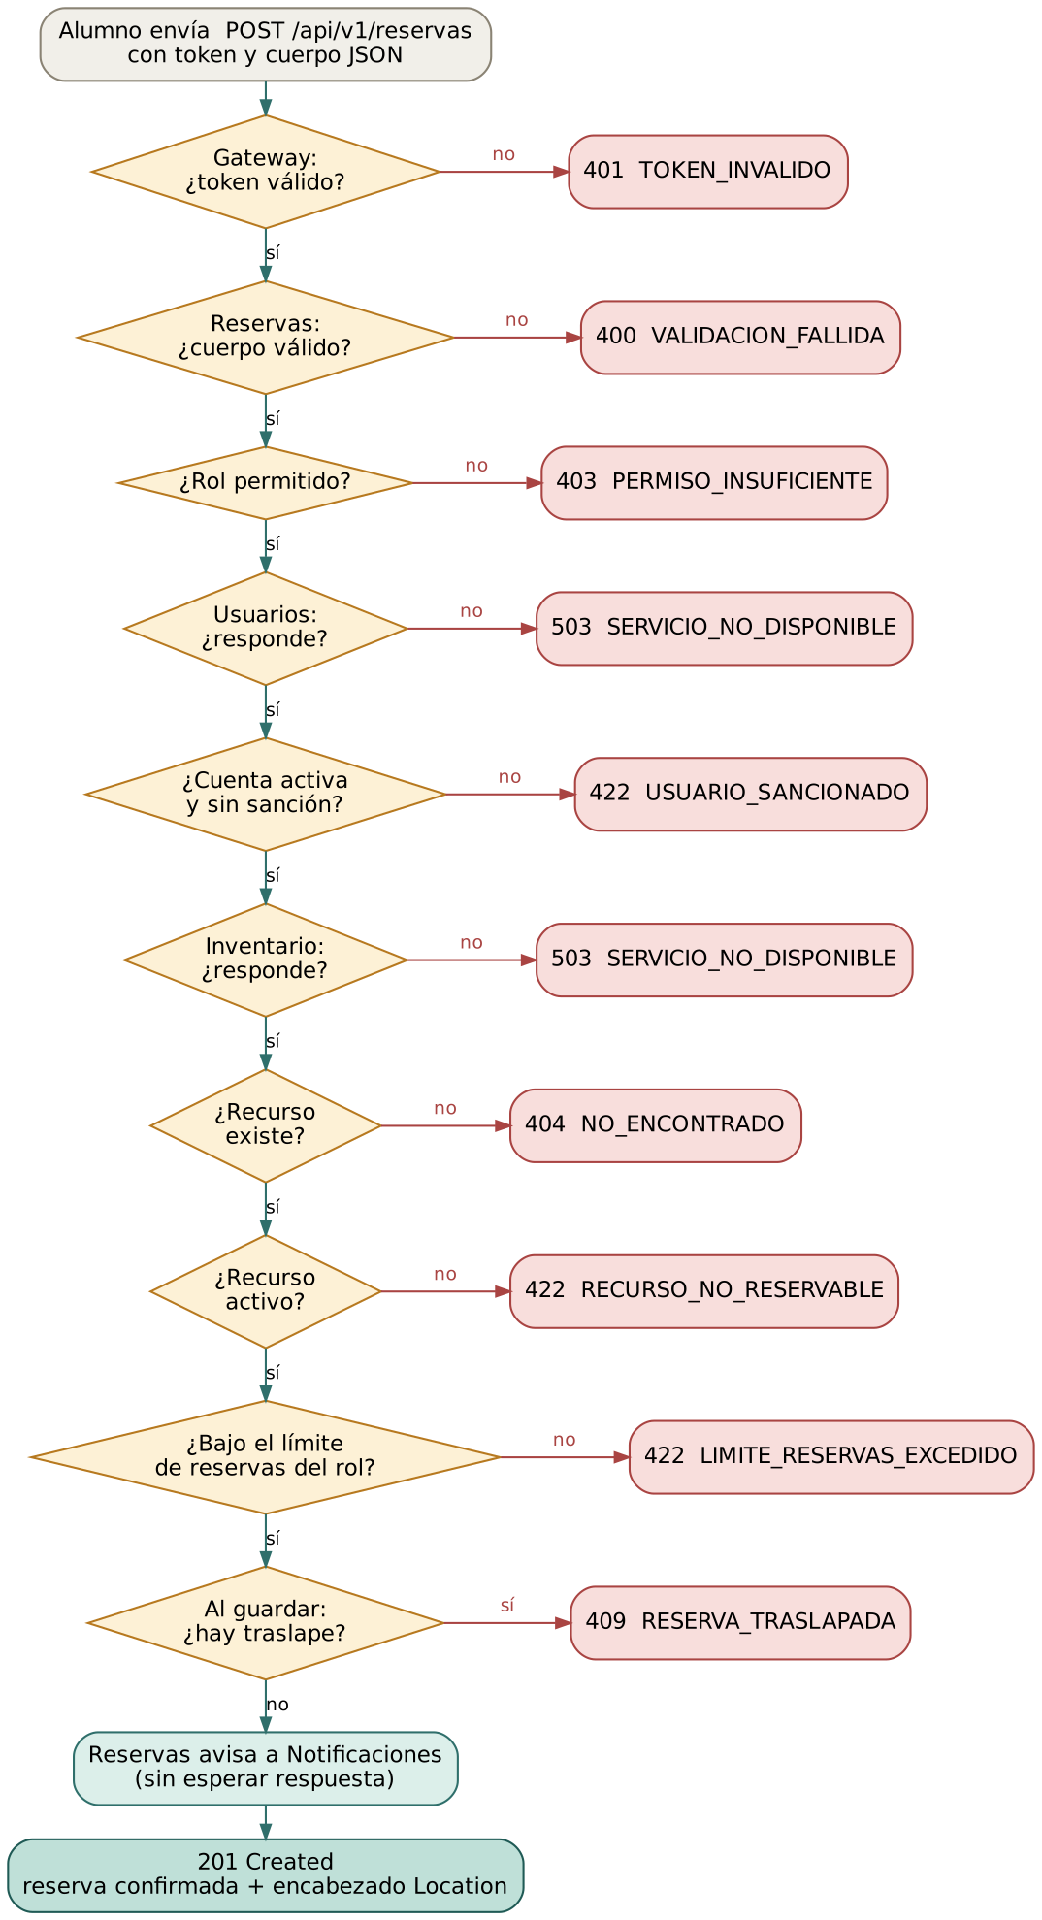
Figura 1. Flujo de POST /api/v1/reservas.

9.2 Registrar la devolución de un préstamo (E-26)
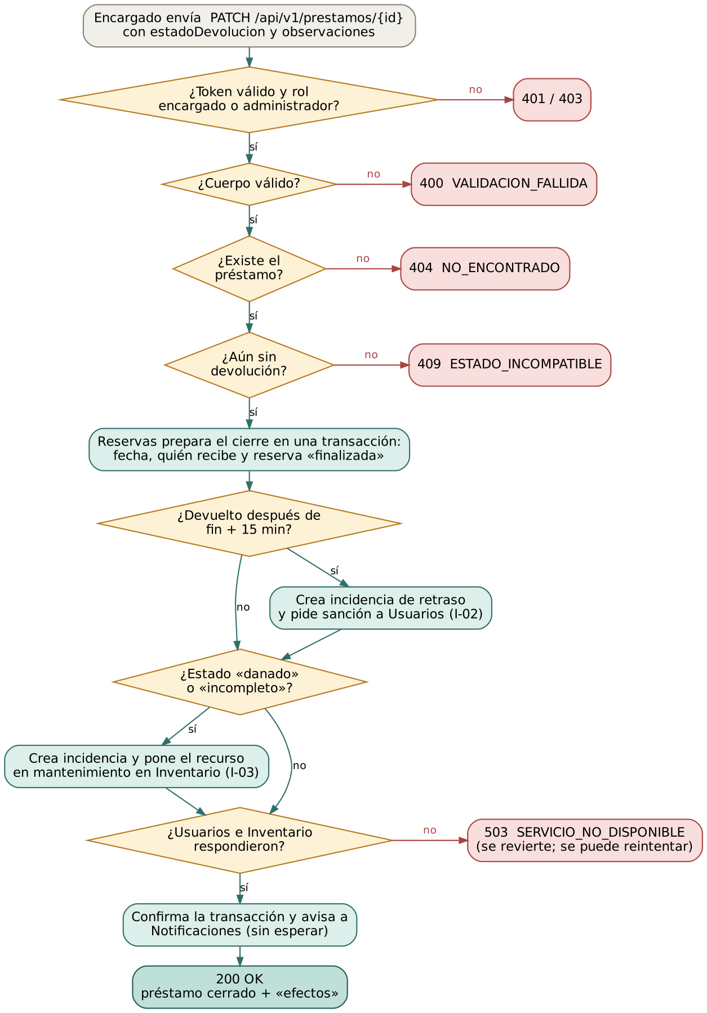
Figura 2. Flujo de PATCH /api/v1/prestamos/{prestamoId}.

10. Borrador OpenAPI
Se entrega el archivo openapi.yaml (OpenAPI 3.0.3) con la misma información de este documento: 33 operaciones en 20 rutas, 38 esquemas de datos, parámetros reutilizables, el esquema de seguridad Bearer JWT, las respuestas de error estándar y los ejemplos de los contratos de la sección 6. El archivo pasó la validación de especificación OpenAPI.
- Para verlo, se puede pegar en el editor de Swagger (editor.swagger.io) o importar en Postman.
- Las rutas internas no se incluyen, porque no son parte del contrato público.
- En la Entrega 7 se publicará con Swagger UI y se mantendrá sincronizado con el código.

11. Verificación de mínimos técnicos y criterios
Elemento | Mínimo pedido | Entregado | Dónde
Recursos | 5 | 12 | Sección 3
Endpoints documentados | 20 | 33 (más 4 internos) | Sección 4
Ejemplos JSON de request | 5 | 7 | Sección 6
Ejemplos JSON de response | 5 | 10 | Sección 6
Códigos HTTP explicados | 8 | 12 | Sección 7
Casos de error | 5 | 8 | Sección 8.3

Trabajo requerido | Dónde se cumple
Identificar los recursos principales de la API | Sección 3
Diseñar rutas REST claras y consistentes | Secciones 1 y 4
Asignar métodos HTTP correctos | Secciones 1 y 4
Definir path parameters y query parameters | Sección 5
Definir request body y response body | Sección 6
Definir códigos HTTP de éxito y error | Sección 7
Definir un formato estándar de errores | Sección 8
Definir la autenticación prevista | Sección 2
Definir el versionado inicial de la API | Sección 1

Entregable obligatorio | Dónde se cumple
Catálogo de endpoints | Sección 4
Contratos JSON | Sección 6
Tabla de códigos HTTP | Sección 7
Ejemplos de errores | Sección 8.3
Diagrama de flujo de al menos una operación completa | Sección 9 (dos operaciones)
Primer borrador OpenAPI/Swagger | Archivo openapi.yaml (sección 10)

Criterio de aceptación | Cómo se cumple
Los endpoints representan recursos y no acciones arbitrarias | Rutas con sustantivos; las acciones son recursos (sesiones, préstamos) o cambios de estado (PATCH).
GET, POST, PUT/PATCH y DELETE se usan de forma coherente | Se usan los cinco: 17 GET, 8 POST, 2 PUT, 5 PATCH y 1 DELETE, con la semántica de la sección 1.
Los contratos permiten saber qué enviar y recibir | Sección 6 y archivo openapi.yaml.
La API contempla errores, no solo casos exitosos | Cada endpoint lista sus errores; secciones 7 y 8.

12. Fuentes y referencias
- Proyecto_SOA.pdf: lineamientos del Proyecto Integrador, Entrega 3.
- Entrega 2 del equipo: requisitos, roles, servicios y mapa de comunicación.
- Fielding, R. T. (2000). Architectural Styles and the Design of Network-based Software Architectures (tesis doctoral). University of California, Irvine.
- Fielding, R., Nottingham, M. y Reschke, J. (2022). HTTP Semantics. RFC 9110. https://www.rfc-editor.org/rfc/rfc9110
- Jones, M., Bradley, J. y Sakimura, N. (2015). JSON Web Token (JWT). RFC 7519. https://www.rfc-editor.org/rfc/rfc7519
- Nottingham, M. y Wilde, E. (2023). Problem Details for HTTP APIs. RFC 9457. https://www.rfc-editor.org/rfc/rfc9457
- OpenAPI Initiative. OpenAPI Specification v3.0.3. https://spec.openapis.org/oas/v3.0.3

Anexo A. Bitácora de cambios
Semana | Cambio realizado | Motivo | Responsable(s) | Evidencia
1 | Versión inicial de la propuesta | Primera entrega | Equipo | Documento de la Entrega 1
2 | Estado administrativo separado de la disponibilidad | Evitar responsabilidades duplicadas entre Inventario y Reservas | Equipo | Documento de la Entrega 2
2 | 10 RF, 9 RNF, matriz de permisos, servicios y diagrama | Contenido de la Entrega 2 | Equipo | Documento de la Entrega 2
3 | 33 endpoints REST y 4 rutas internas | Contenido de la Entrega 3 | Equipo | Secciones 3 y 4
3 | Formato único de errores y regla 400 / 409 / 422 | Respuestas de error consistentes | Equipo | Secciones 7 y 8
3 | Disponibilidad como recurso derivado (/disponibilidad) | Separar la consulta de horarios del catálogo | Equipo | Sección 3
3 | Borrador OpenAPI 3.0.3 validado | Contrato legible por herramientas | Equipo | Archivo openapi.yaml

